eJournal Ilmu Hubungan Internasional, 2019,7(2) 977-996
ISSN 2477-2623 (online), ISSN 2477-2615 (print), ejournal.hi.fisip-unmul.ac.id
© Copyright 2019

UPAYA NICARAGUA MENYELESAIKAN SENGKETA KONSTRUKSI JALAN DENGAN COSTA RICA
TAHUN 2011-2015

Mita Azrina
1402045006

Abstract
The purpose of this study is to find out the efforts of Nicaragua to resolve road constructions with Costa Rica in 2011-2015. The research method used is descriptive with secondary data. The concepts used in this study are the concept of Territory and International Law. The result of this study shows that Nicaragua efforts to resolve dispute through diplomatic notes to the Government of Costa Rica and several International Organizations and also filed a lawsuit against Costa Rica at the International Court of Justice for violations of Nicaraguan sovereignty and major environmental damages on its territory.

Keywords: Nicaragua, Costa Rica, International Dispute.

Pendahuluan
Dalam hubungan internasional, sengketa merupakan hal yang tidak dapat dihindari. Sengketa tidak hanya terjadi pada level individu, kelompok ataupun organisasi saja melainkan terjadi juga pada level negara. Salah satu negara yang tidak terlepas dari persoalan sengketa adalah Nicaragua. Nicaragua merupakan negara yang berbatasan dengan Costa Rica di sebelah selatan. Kedekatan letak geografis membuat Nicaragua dan Costa Rica telah beberapa kali mengalami perselisihan atau sengketa di wilayah perbatasan.

Sengketa antara Nicaragua dengan Costa Rica terjadi pada bulan Desember 2010 dibawah masa pemerintahan Presiden Daniel Ortega. Sengketa antara kedua negara terjadi di wilayah perbatasan. Sengketa di wilayah perbatasan dinilai hanya sebagai pengalihan isu politik domestik. Hal ini karena pada tahun 2011 akan dilaksanakan pemilihan umum presiden di Nicaragua. Kepercayaan masyarakat Nicaragua terhadap Presiden Daniel Ortega yang semakin menurun kemudian kembali meningkat setelah adanya sengketa perbatasan dengan Costa Rica.

Sengketa disebabkan oleh Costa Rica yang melakukan pembangunan jalan di perbatasan. Pembangunan jalan yang bernama Route 1856 Juan Rafael Mora Porras berada dekat dengan Sungai San Juan (Rio San Juan) yang merupakan wilayah kedaulatan dari Nicaragua. Nicaragua menilai pembangunan jalan tersebut telah menimbulkan potensi kerusakan seperti erosi dan sedimentasi. Pembukaan lahan untuk pembangunan jalan menyebabkan tidak adanya tanaman yang menutupi tanah sehingga terjadi erosi. Jalan yang dibangun di lereng yang curam membuat air mengalir dengan deras dan aliran air di lereng tersebut mengikis dan mengangkut tanah ke daerah yang rendah dan kemudian menyebabkan terjadinya sedimentasi di Sungai San Juan.

Jalan 1856 Juan Rafael Mora Porras dibangun sepanjang 160 km dari Desa Los Chiles hingga Delta Colorado (garis berwarna merah). Pembangunan jalan bertujuan untuk memudahkan mobilisasi pasukan penjaga perbatasan dalam menjaga dan mengamankan wilayah perbatasan terutama di wilayah Isla Portillos. Wilayah Isla Portillos merupakan pulau yang disengketakan antara Nicaragua dengan Costa Rica pada bulan Oktober 2010. Selain itu dapat memudahkan akses transportasi bagi masyarakat sehingga dapat mengurangi ketergantungan penduduk Costa Rica dalam memenuhi kebutuhan pokoknya melalui Sungai San Juan.

Sungai San Juan yang mengalir dari Danau Nicaragua hingga Laut Karibia merupakan wilayah yang penting bagi Nicaragua dan Costa Rica karena berfungsi sebagai jalur transportasi, perdagangan dan pariwisata. Sebagaimana ditetapkan dalam pasal VI Perjanjian Batas tahun 1858 disebutkan bahwa Sungai San Juan merupakan wilayah kedaulatan dan kekuasaan dari Nicaragua. Sebagai negara yang berkuasa akan Sungai San Juan maka Nicaragua berhak mengatur segala regulasi dan mengelola secara penuh Sungai San Juan baik sebagai jalur transportasi perdagangan, pariwisata dan militer.

Sedangkan, Costa Rica mendapatkan hak bebas lintas yaitu kebebasan melewati Sungai San Juan dengan tujuan hanya sebagai jalur perdagangan dan pariwisata. Namun hak yang didapatkan Costa Rica tidak sepenuhnya bebas karena Nicaragua menetapkan regulasi yang diantaranya adalah kapal-kapal militer Costa Rica tidak diizinkan melintasi Sungai San Juan.

Costa Rica selaku pihak yang membangun jalan tidak menunjukkan sikap bertanggung jawab terkait erosi dan sedimentasi tersebut. Bahkan dengan adanya potensi kerusakan apabila pembangunan terus dilanjutkan menunjukkan bahwa Costa Rica tidak menghormati wilayah kedaulatan Nicaragua sebagaimana telah ditetapkan dalam pasal VI Perjanjian Batas (Treaty of Limits) tahun 1858.

Oleh karena itu sebelum terjadi ancaman kerusakan yang lebih parah akibat aktivitas proyek jalan maka Nicaragua perlu mengambil tindakan untuk melindungi wilayah kedaulatannya. Inilah yang mendasari penulis mempertanyakan upaya Nicaragua menyelesaikan sengketa konstruksi jalan dengan Costa Rica tahun 2011-2015.

Kerangka Dasar Teori dan Konsep
Konsep Wilayah
Wilayah adalah suatu ruang sebagai tempat bagi orang yang menjadi warga Negara atau penduduk untuk dapat hidup dan menjalankan aktivitasnya. Wilayah terdiri dari daratan, perairan dan udara. Suatu wilayah dapat dikatakan sebagai pasti atau tetap apabila wilayah tersebut sudah mempunyai kejelasan batas-batas wilayahnya yang dituangkan melalui demarkasi dan delineasi batas wilayahnya (I Wayan Parthiana I Wayan Parthiana,2003, hal.146). Batas wilayah atau perbatasan seringkali didefinisikan sebagai batas terluar suatu negara berupa garis imajiner di atas permukaan bumi, yang memisahkan wilayah satu negara dari negara lain (J.G.Starke, 2007, hal.245). Berdasarkan proses terbentuknya perbatasan dibedakan menjadi dua bagian, yaitu batas buatan dan batas alamiah. Batas buatan dapat berupa patok, tugu, kanal, terusan dan lain-lain sedangkan perbatasan alamiah dibedakan menjadi lima tipe yaitu gunung, sungai, laut, hutan, rawa-rawa dan gurun. Perbatasan yang berupa sungai apabila sungai terletak dalam wilayah suatu negara, maka sungai tersebut sepenuhnya milik negara tersebut dan pada umumnya tidak ada negara lain yang berhak untuk memperoleh hak-hak pelayaran di sungai tersebut. Namun apabila sungai mengalir melalui beberapa negara, maka setiap negara memiliki bagian dari sungai yang mengalir melintasi wilayahnya (Suryo Sakti Hadiwijoyo, 2011, hal.71).

Konsep Hukum Internasional
Hukum internasional adalah keseluruhan kaidah dan asas yang mengatur hubungan atau persoalan yang melintasi batas negara antara negara dengan negara, dan negara dengan subjek hukum lain yang bukan negara atau subjek hukum bukan negara satu sama lain (Mochtar Kusumaatmadja, 2010). Hukum internasional membedakan sengketa internasional secara damai atas sengketa yang bersifat, yaitu sengketa politik dan sengketa hukum (Boer Mauna, 2015, hal.195).

Penyelesaian sengketa dengan jalur politik sering disebut pula dengan cara penyelesaian jalur diplomatik. Pada dasarnya diplomatik berkenaan dengan hubungan resmi antara negara dan negara dengan menjalin komunikasi baik secara lisan maupun tulisan. Terdapat empat cara dalam komunikasi diplomatik secara tertulis yang terdiri dari nota, surat, memorandum, aide memoire (Ronald Peter Barston, 1997, hal.1).

Penyelesaian sengketa dengan jalur hukum Internasional dapat dilakukan dengan beberapa mekanisme seperti Arbitrase Internasional dan Mahkamah Internasional (Boer Mauna, hal.227). Prosedur jalannya proses di Mahkamah Internasional, yaitu para pihak sebelum mengajukan perkara harus membuat perjanjian khusus (special agreement) yang di dalamnya menyatakan apabila para pihak setuju untuk menyerahkan persoalan pada pengadilan. Namun dapat juga dengan penyerahan aplikasi (unilateral) oleh salah satu pihak (Jawahir Thontowi dan Pranoto Iskandar, 2006, hal. 242). Setelah tahap pemberian perjanjian khusus atau aplikasi untuk beracara di Mahkamah Internasional, maka tahap selanjutnya adalah tahap pembelaan tertulis (written pleadings) dan hearing atau presentasi pembelaan. Sengketa internasional dianggap selesai melalui tiga cara yaitu para pihak berhasil mencapai kesepakatan sebelum proses beracara berakhir, pihak penggugat atau kedua belah pihak yang bersengketa sepakat untuk menarik diri dari proses persidangan dan Mahkamah Internasional telah memutus kasus tersebut berdasarkan pertimbangan dari keseluruhan proses persidangan yang telah dilakukan.

Metodologi Penelitian
Jenis penelitian ini merupakan penelitian deksriptif yaitu berupa penggambaran secara rinci mengenai bagaimana upaya Nicaragua menyelesaikan sengketa konstruksi jalan dengan Costa Rica tahun 2011-2015. Jenis data yang digunakan dalam penelitian ini adalah data sekunder, karena diperoleh melalui sumber-sumber tulisan seperti buku, jurnal, artikel, serta sumber-sumber yang berasal dari dokumen internet. Teknik pengumpulan data dalam penelitian ini bersifat studi kepustakaan (library research), yaitu pengumpulan data dengan menelaah sejumlah literatur yang berhubungan dengan topik penelitian. Teknik analisis data yang digunakan dalam penelitian ini adalah teknik analisis data kualitatif, dimana data yang digunakan berbasis dari berbagai sumber tertulis untuk menjelaskan permasalahan dalam penelitian ini sebagai bagian dari kajian Ilmu Sosial.

Hasil Penelitian
Letak Geografis Sungai San Juan
Sungai San Juan (Rio San Juan) adalah salah satu sungai yang terdapat di Nicaragua. Secara geografis, Sungai San Juan mengalir dari sebelah tenggara Danau Nicaragua dan bermuara hingga ke Laut Karibia. Sungai yang menghubungkan Danau Nicaragua dengan Laut Karibia ini memiliki panjang 205 km dengan lebar sekitar 50 meter.
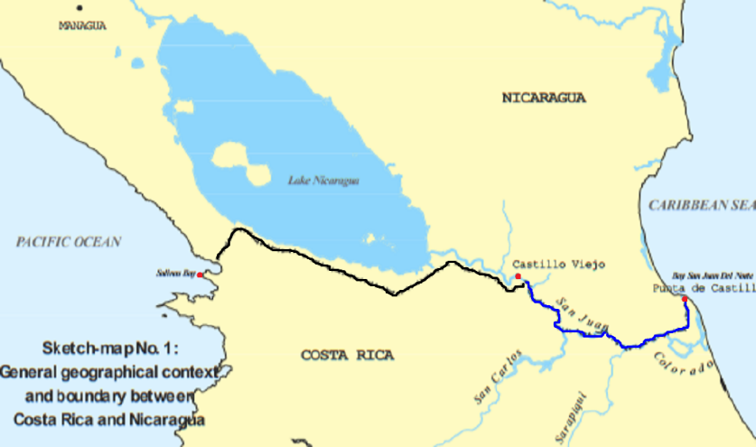
Gambar 1.1 Peta Sungai San Juan

Sumber : http://www.icj-cij.org
Berdasarkan gambar diatas, sebagian besar Sungai San Juan terletak di perbatasan antara Nicaragua (bagian atas) dan Costa Rica (bagian bawah). Bagian Sungai San Juan (garis berwarna biru tua) yang menjadi perbatasan kedua negara dimulai dari kota Castillo Viejo (wilayah Nicaragua) hingga ke Punta de Castilla (wilayah Costa Rica). Daerah aliran Sungai San Juan terdapat bagian yang disebut sebagai San Juan hilir (Lower San Juan). San Juan hilir terbagi dalam dua cabang. Cabang pertama mengalir dalam wilayah Nicaragua hingga bermuara di Laut Karibia sekitar 30 km dekat kota San Juan Del Norte. Sedangkan cabang kedua mengalir ke Sungai Colorado yang merupakan wilayah dari Costa Rica. (https://www.icj-cij.org/files/case-related/133/15086.pdf)

Selain sebagai batas wilayah, Sungai San Juan juga memegang peranan yang cukup penting dalam berbagai kehidupan masyarakat perbatasan. Sungai berfungsi sebagai jalur transportasi untuk menghubungkan daerah satu dengan yang lainnya. Sungai San Juan juga menjadi salah satu jalur alternatif yang dilalui moda transportasi untuk mengangkut barang dagangan. Sebagai transportasi pengangkutan barang, masyarakat menggunakan sungai untuk mengangkut potensi alam berupa hasil perkebunan, pertanian, dan hasil perikanan.
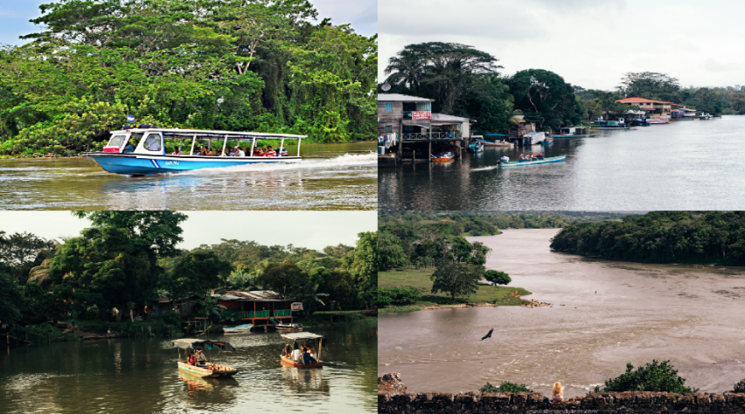
Gambar 1.2 Pariwisata di Sungai San Juan

Sumber : https://thesandyfeet.com
Sungai San Juan tidak hanya berfungsi sebagai jalur transportasi. Sungai San Juan menjadi destinasi wisata karena mempunyai nilai strategis yang kaya akan peninggalan budaya. Terdapat beberapa bangunan bekas peninggalan Spanyol di sepanjang tepi Sungai San Juan yang salah satunya adalah Fortress of El Castillo. Wisatawan dari Nicaragua maupun Costa Rica dapat menggunakan kapal pariwisata dan perahu kecil (kayak) untuk menikmati keindahan di sepanjang Sungai San Juan.

Sungai San Juan juga memiliki keanekaragaman hayati yang berlimpah sehingga ditetapkan sebagai kawasan lindung bagi flora dan fauna. Salah satunya adalah Indio Maiz Reserve (Cagar Alam Indio Maiz). Wisatawan dapat melihat rainforest yang merupakan bagian dari Indio Maiz Reserve dengan menelusurinya menggunakan kapal. Dengan keanekaragaman hayati yang terdapat di sekitar Sungai San Juan maka pada tahun 2001, Refugio de Vida Silvestre Rio San Juan (San Juan River Wildlife Refuge) ditetapkan sebagai lahan basah penting internasional (Situs Ramsar). Kemudian pada tahun 2003 United Nations Educationals, Scientific and Cultural Organization (UNESCO) menetapkan Sungai San Juan sebagai Cagar Biosfer Sungai San Juan (Biosphere Reserve of the Río San Juan).

Status Hukum Sungai San Juan Terhadap Nicaragua dan Costa Rica
Perjanjian Batas tahun 1858 menetapkan batas wilayah antara Nicaragua dan Costa Rica. Dalam Pasal II perjanjian tersebut ditetapkan bahwa garis batas antara Nicaragua dan Costa Rica membentang dari Punta de Castilla di muara Sungai San Juan, melewati desa Castillo Viejo hingga ke Teluk Salina. Dalam Perjanjian Batas 1858 juga disepakati bahwa wilayah Guanacaste menjadi wilayah Costa Rica sedangkan Nicaragua mendapatkan kekuasaan atas Sungai San Juan.

Berikut Pasal VI Perjanjian Batas tahun 1858 yang menyebutkan bahwa Nicaragua sebagai pemilik Sungai San Juan :
“The Republic of Nicaragua shall have the dominion and sovereign jurisdiction over the waters of the San Juan River from its origin in the Lake to its mouth in the Atlantic, but the Republic of Costa Rica shall have the perpetual right of free navigation on the said waters, between the said mouth and the point, three English miles distant from Castillo Viejo, said navigation being for the purposes of commerce either with Nicaragua or with the interior of Costa Rica…”.
Berdasarkan pasal diatas, Nicaragua memiliki kekuasaan dan kedaulatan atas Sungai San Juan. Kedaulatan Nicaragua atas wilayah Sungai San Juan berarti kekuasaan untuk mengatur warga negaranya yang berada di tepi sungai dan negara lain yang berlayar di sepanjang sungai. Negara lain yang dimaksud adalah Costa Rica.

Berikut yurisdiksi yang dimiliki Nicaragua atas Sungai San Juan :
1.Nicaragua berhak memanfaatkan secara bebas kekayaan alamnya sesuai dengan kebijaksanaan pengamanan dan pemeliharaan lingkungan.
2.Nicaragua memiliki kekuasaan untuk menjaga ketertiban umum dan keamanan navigasi (rute transportasi atau pelayaran).
3.Nicaragua memiliki kekuasaan untuk mengatur seluruh sistem navigasi sungai.
4.Nicaragua berhak menetapkan peraturan bagi setiap orang yang melintasi sungai harus membawa paspor atau dokumen identitas.
5.Nicaragua berhak menetapkan peraturan bagi kapal-kapal dari Costa Rica harus memiliki departure clearance certificate.

Selain itu Nicaragua juga memiliki kewajiban yang harus dipatuhi antara lain sebagai berikut :
1.Nicaragua mengizinkan kapal Costa Rica dan penumpangnya melintasi Sungai San Juan dengan tujuan perniagaan termasuk komunikasi dan transportasi bagi pariwisata.
2.Nicaragua dilarang mengenakan biaya terhadap kapal dan penumpang yang melewati Sungai San Juan.
3.Nicaragua tidak memiliki hak untuk meminta pembayaran biaya untuk penerbitan departure clearance certificate.
4.Nicaragua tidak diperbolehkan menetapkan peraturan visa dan tourist card terhadap penduduk Costa Rica yang melintasi Sungai San Juan.
5.Nicaragua mengizinkan penduduk Costa Rica melakukan pemeliharaan, pembudidayaan dan penangkapan ikan di Sungai San Juan.

Sedangkan dalam Pasal VI Perjanjian Batas tahun 1858 disebutkan bahwa Costa Rica memiliki hak kebebasan lintas (free navigation) yang berarti kebebasan melewati jalur sungai dan memasuki pelabuhan yang dimulai antara muara Sungai San Juan, Punta de Castilla hingga 3 mil dari Castillo Viejo. Sedangkan maksud dari adalah “navigation being for the purposes of commerce” adalah Costa Rica dapat melintasi Sungai San Juan sebagai jalur perdagangan atau jalur lalu lintas kapal-kapal komersial.

Namun hak kebebasan lintas yang dimiliki Costa Rica bukanlah kebebasan sepenuhnya tetapi terbatas. Nicaragua menetapkan regulasi yang mana harus ditaati oleh Costa Rica. Beberapa peraturan yang ditetapkan oleh Nicaragua terhadap Costa Rica antara lain sebagai berikut :
1.Costa Rica dilarang melintasi Sungai San Juan dengan menggunakan kapal perang.
2.Costa Rica tidak diizinkan mengadakan persediaan peralatan dan perlengkapan militer ke pos perbatasan melalui Sungai San Juan.
3.Costa Rica dilarang dengan tujuan memasok atau mengganti pasukan penjaga perbatasan melalui Sungai San Juan.
4.Costa Rica berkewajiban untuk menjaga pertahanan sungai dari serangan luar.
5.Nicaragua berhak memeriksa kapal Costa Rica termasuk penumpangnya dengan tujuan untuk memastikan bahwa kapal tersebut layak, bebas dari kebocoran bahan bakar yang dapat mencemari sungai dan tidak membawa muatan ilegal.
6.Nicaragua memiliki hak untuk mengeluarkan departure clearance certificate terhadap kapal milik Costa Rica.
7.Nicaragua juga memiliki hak untuk menerapkan jadwal (timetables) navigasi dari pukul 06.00-17.30 terhadap kapal Costa Rica.
8.Nicaragua memiliki hak untuk meminta kapal-kapal Costa Rica dilengkapi dengan tiang atau menara untuk mengibarkan bendera Nicaragua.

Letak Sungai San Juan yang strategis dan mengalir melalui dua wilayah negara menjadikan Sungai San Juan sebagai navigable river atau sungai yang dapat dilayari kapal sehingga Nicaragua dan Costa Rica harus menjaga keamanan navigasi (pelayaran) masing-masing negara. Hal tersebut ditegaskan dalam pasal IV perjanjian batas tahun 1858 bahwa :
“The Bay of San Juan del Norte, as well as the Salina Bay, shall be common to both Republics, and therefore, both the advantages of their use and the obligation to contribute to their defence shall also be common. Costa Rica shall be bound, as far as the portion of the banks of the San Juan river which correspond to it is concerned, to contribute to its custody in the same way as the two Republics shall contribute to the defence of the river in case of external aggression,…”
Berdasarkan pasal diatas, Nicaragua maupun Costa Rica berkewajiban untuk menjaga pertahanan di San Juan del Norte termasuk Teluk Salina. Selain itu kedua negara juga harus menjaga Sungai San Juan dari agresi atau serangan luar.

Kepentingan Costa Rica Terhadap Pembangunan Jalan di Perbatasan
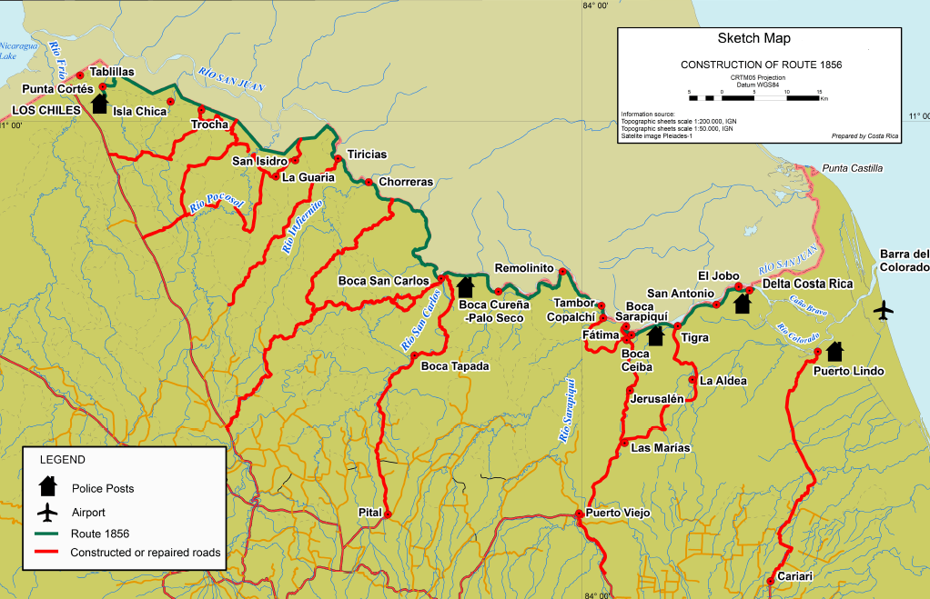
Gambar 1.3 Peta Konstruksi Jalan Costa Rica
Sumber : http://www.icj-cij.org
Gambar diatas menunjukkan pembangunan jalan perbatasan (garis berwarna hijau) pada bulan Desember 2010. Costa Rica memulai pengerjaan konstruksi jalan perbatasan yang dikenal sebagai Route 1856 Juan Rafael Mora Porras. Jalan dibangun di sepanjang wilayah Costa Rica yang berbatasan langsung dengan Sungai San Juan. Diperkirakan jalan memiliki panjang 159.7 km hingga 160 km yang membentang dari Desa Los Chiles hingga Delta Colorado atau Delta Costa Rica yang berada dekat dengan wilayah Isla Calero dan Isla Portillos.

Pembangunan jalan bertujuan untuk menjamin pertahanan dan keamanan di wilayah perbatasan terutama di wilayah Isla Portillos. Hal tersebut disampaikan oleh Wakil Menteri Lingkungan, Energi dan Telekomunikasi Costa Rica, Lorena Guevara dalam seminar di Universitas Costa Rica yang menyatakan bahwa pembangunan jalan diperlukan karena adanya ancaman militer dari Nicaragua pada saat terjadi sengketa di Isla Portillos pada bulan Oktober 2010.

Sungai San Juan bagian hilir (Lower San Juan) yang berada dekat dengan Punta de Castilla terdapat wilayah Costa Rica yaitu Isla Portillos. Selama pengerukan di bagian lower San Juan hingga Delta Colorado, pasukan militer Nicaragua masuk tanpa izin ke Isla Portillos dengan mendirikan tenda-tenda militer serta mengibarkan bendera. Pasukan militer Nicaragua juga merusak hutan dan lahan basah (wetlands) yang terdapat di Isla Portillos. Pengerukan atau pembersihan sungai yang dilakukan oleh Nicaragua dalam rangka peningkatan kemampuan jalur navigasi dan rencana pembuatan terusan di Sungai San Juan.

Pelanggaran terhadap kedaulatan Costa Rica yang dilakukan oleh Nicaragua di wilayah Isla Portillos dikhawatirkan menjadi konflik bersenjata. Apabila terjadi konflik bersenjata akan menyulitkan Fuerza Publica (polisi) Costa Rica dalam mengamankan penduduk perbatasan karena jalan perbatasan antara daerah satu dengan yang lainnya belum semuanya terhubung. Oleh karena itu dengan adanya jalan maka secara otomatis akan memudahkan mobilisasi pasukan penjaga perbatasan dalam mengamankan wilayah perbatasan Costa Rica.

Dalam sebuah artikel koran harian La Nacion pada tanggal 17 Oktober 2011 mengungkapkan bahwa Pemerintah Costa Rica melakukan pembangunan jalan di perbatasan dengan tujuan agar penduduk Costa Rica tidak lagi menggunakan Sungai San Juan sebagai jalur transportasi. Disekitar Sungai San Juan terdapat beberapa permukiman penduduk Costa Rica. Bagi penduduk Costa Rica, Sungai San Juan menjadi sarana transportasi utama. Mulai dari pengangkutan komoditas atau barang dagangan hingga mobilitas penduduk dalam memenuhi kebutuhan sehari-hari dilakukan melalui Sungai San Juan.

Oleh karena itu pembangunan jalan dapat meningkatkan kesejahteraan penduduk di kawasan perbatasan. Jalan dapat menjadi jalur transportasi utama dan mengurangi ketergantungan penduduk Costa Rica dalam memenuhi kebutuhan pokoknya melalui Sungai San Juan. Akses penduduk menjadi lebih terbuka hingga membentuk jalur logistik, dimana barang kebutuhan diperoleh dengan lebih mudah.

Namun pembangunan jalan telah menimbulkan permasalahan. Dalam koran El Nuevo Diario edisi tanggal 27 November 2011 mengungkapkan bahwa pembangunan jalan perbatasan di Costa Rica menyebabkan kerusakan hutan. Gambar diatas menunjukkan perbandingan hutan pada tahun 2009 dan 2012. Pada tahun 2012 terlihat bahwa sebagian hutan telah mengalami pengurangan dan dialihfungsikan sebagai jalan. Dengan adanya berita tersebut maka Pemerintah Nicaragua meminta para ahli dari Institute of Territorial Studies untuk melakukan penyelidikan disekitar proyek jalan pada tanggal 1 Desember 2011. Setelah dilakukan pemeriksaan diketahui bahwa terjadi kerusakan hutan di wilayah Costa yang menyebabkan terjadinya erosi.

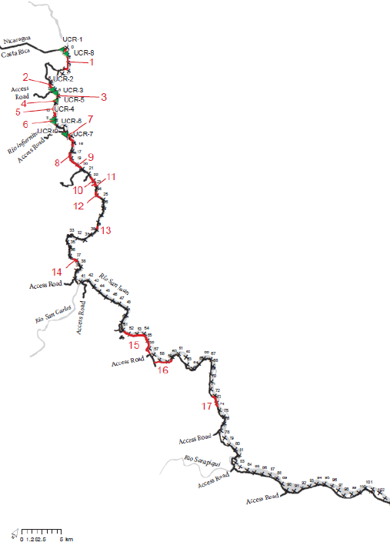
Gambar 1.4 Peta Lokasi Erosi
Sumber : http://www.icj-cij.org
Beberapa lokasi ditemukan terjadi erosi yaitu titik lokasi sepanjang 41 km berada dari Los Chilles hingga Boca San Carlos (titik 1-14 berwarna merah) sedangkan titik lainnya berada di lokasi sepanjang 66,4 km antara Boca San Carlos dan Tambor (titik 14-17). Akibat erosi tersebut menyebabkan terjadinya sedimentasi di Sungai San Juan.

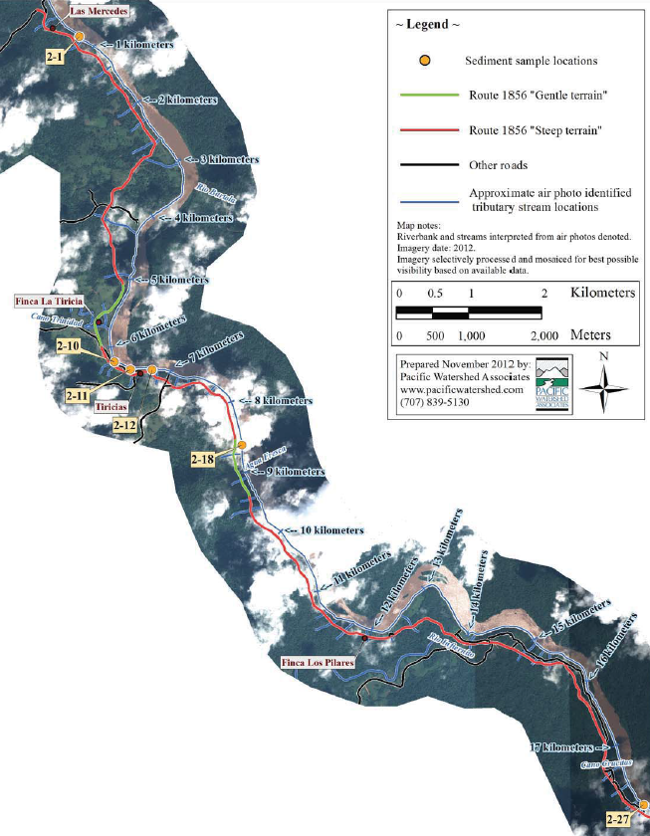
Gambar 1.5 Lokasi Sedimentasi

Sumber : http://www.icj-cij.org
Sedimentasi (titik berwarna oranye) ditemukan di beberapa lokasi yaitu Las Mercedes, Finca La Tricia dan Finca Los Pilares. Sedimentasi juga disebabkan dumping atau pembuangan tanah dan sisa-sisa tebangan pohon ke beberapa lokasi tersebut. Apabila hal demikian terus menerus terjadi maka dapat berpotensi menimbulkan pendangkalan, menyebabkan air sungai menjadi keruh, dapat mengancam wilayah konservasi lingkungan sungai dan mengganggu jalur navigasi. Dengan adanya potensi kerusakan lingkungan di Sungai San Juan maka dari itu Nicaragua berupaya memperjuangkan haknya dalam melindungi wilayah kedaulatannya dari kerusakan akibat tindakan negara lain.
Upaya Nicaragua dalam Menyelesaikan Sengketa Konstruksi Jalan dengan Costa Rica tahun 2011-2015
A. Upaya Nicaragua Melalui Pengiriman Nota Diplomatik
Upaya Nicaragua bermula sejak tahun 2011 dimana Nicaragua mengirimkan nota diplomatik sebagai bentuk protes terhadap tindakan Costa Rica yang melakukan pelanggaran terhadap kedaulatan dan menimbulkan kerusakan lingkungan di wilayah Sungai San Juan. Costa Rica selaku negara yang melaksanakan pembangunan terkesan mengabaikan dan tidak memberikan tanggapan terkait dampak yang ditimbulkan dari pembangunan jalan tersebut. Berikut detail nota diplomatik yang dikirimkan oleh Nicaragua kepada Costa Rica dan beberapa Organisasi Internasional :
1. Nota Diplomatik kepada Pemerintah Costa Rica
a. Nota Diplomatik oleh Menteri Luar Negeri Nicaragua kepada Menteri Luar Negeri Costa Rica pada Tanggal 29 November 2011
Pada tanggal 29 November 2011, Pemerintah Nicaragua mengirimkan nota diplomatik kepada Menteri Luar Negeri Costa Rica yang isinya pertama, memprotes kegiatan pembangunan jalan yang dikembangkan oleh Costa Rica di wilayah antara Boca San Carlos dan Delta. Pembangunan jalan telah merusak dan mengancam lingkungan karena berada dekat dengan Sungai San Juan. Selain itu terjadi pembuangan (dumping) sisa-sisa material dari proyek ke dalam Sungai San Juan. Kedua, Pemerintah Nicaragua meminta analisis dampak lingkungan terkait proyek pembangunan jalan karena kedekatan proyek dengan wilayah Nicaragua. Pemerintah Nicaragua juga meminta kepada pemerintah Costa Rica untuk segera menghentikan proyek jalan hingga dilakukan analisis dampak lingkungan.

b. Nota Balasan dari Menteri Luar Negeri Costa Rica kepada Menteri Luar Negeri Nicaragua pada Tanggal 29 November 2011
Pemerintah Costa Rica mengirimkan nota balasan kepada Pemerintah Nicaragua pada tanggal 29 November 2011. Nota tersebut berisi pernyataan penolakan terkait tuduhan kerusakan lingkungan yang disampaikan Nicaragua. Costa Rica memandang proyek tersebut tidak berdampak pada wilayah Nicaragua. Dalam hal ini Costa Rica mengundang Pemerintah Nicaragua untuk menyampaikan argumen secara formal mengenai kemungkinan kerusakan lingkungan yang dituduhkan oleh Nicaragua. Costa Rica meminta Nicaragua untuk menunjukkan bukti secara ilmiah. Costa Rica juga menerima Pemerintah dari Guatemala dan Mexico sebagai fasilitator dalam perundingan dan pemeriksaan masalah lingkungan.

c. Nota Diplomatik oleh Menteri Luar Negeri Nicaragua kepada Menteri Luar Negeri Costa Rica pada tanggal 10 Desember 2011
Pada tanggal 10 Desember, Nicaragua kembali membalas nota yang dikirimkan oleh Costa Rica. Nota tersebut berisi keluhan Nicaragua terkait sikap Costa Rica yang tidak melaksanakan analisis dampak lingkungan. Costa Rica berkewajiban untuk melaksanakan analisis dampak lingkungan dan rencana pengelolaan lingkungan karena kedua hal tersebut merupakan syarat penting dalam pembangunan skala besar. Nicaragua juga menyampaikan apabila proyek tersebut tidak dihentikan maka akan berpotensi berdampak secara ekologis dan lingkungan di antaranya seperti menghancurkan habitat alami di tepi sungai, air menjadi lebih keruh, mempengaruhi penangkapan ikan di sungai karena perubahan kualitas air serta menghilangkan potensi ekowisata di Sungai San Juan. Selanjutnya Nicaragua menolak tawaran pertemuan dengan Costa Rica sampai proyek dihentikan dan laporan analisis dampak lingkungan diberikan kepada Nicaragua.

2. Nota Diplomatik kepada Organisasi Internasional
Penyelesaian sengketa melalui pengiriman nota ke Pemerintah Costa Rica tidak berhasil sehingga Nicaragua melanjutkan pengiriman nota ke beberapa Organisasi Internasional untuk mendapatkan dukungan. Nota tersebut dikirimkan kepada tiga Organisasi Internasional secara bersamaan. Berikut detail nota diplomatik yang dikirimkan oleh Pemerintah Nicaragua kepada Organisasi Internasional :
a. Nota dari Menteri Lingkungan dan Sumber Daya Alam Nicaragua kepada United Nations Environtmental Program (UNEP) Pada Tanggal 10 Desember 2011
United Nations Environtmental Program (UNEP) yang didirikan pada tahun 1972 merupakan organisasi utama PBB di bidang lingkungan hidup, yang pada dasarnya melakukan pemantauan dan penelitian secara ilmiah pada tingkat global dan regional serta memberikan rekomendasi kebijakan kepada pemerintah. Oleh sebab itu Nicaragua mengirimkan nota diplomatik kepada UNEP untuk memberitahukan terkait kerusakan dan ancaman terhadap Cagar Biosfer Sungai San Juan (Biosphere Reserve of the Rio San Juan) sebagai akibat dari pembangunan jalan oleh Costa Rica. Sehubungan dengan hal tersebut, Nicaragua memohon kerja sama dan dukungan dari UNEP dalam menyelidiki kerusakan dan ancaman yang terjadi pada Sungai San Juan akibat dari pembangunan jalan Costa Rica serta memfasilitasi dalam pembuatan keputusan terkait penyelesaian sengketa.

b. Nota dari Menteri Lingkungan dan Sumber Daya Alam Nicaragua kepada Central American Commission on Environment and Development (CCAD) Pada Tanggal 10 Desember 2011
Central American Commission on Environment and Development atau Comision Centroamericana de Ambiente y Desarrollo (CCAD) merupakan badan dari Central American Integration System yang bertujuan untuk memperkuat kerjasama pengelolaan lingkungan di kawasan Amerika Tengah. Oleh karena itu Nicaragua meminta bantuan kepada CCAD untuk melakukan verifikasi, analisis dan studi kerusakan serta tindakan apaupun terhadap penangguhan proyek Costa Rica hingga ada analisis dampak lingkungan lintas batas (trans-boundary environtmental impact assessment).

c. Nota dari Menteri Lingkungan dan Sumber Daya Alam Nicaragua kepada United Nations Educational, Scientific and Cultural Organization (UNESCO) Pada Tanggal 10 Desember 2011
Pada tanggal 10 Desember 2011, Nicaragua melaporkan kepada UNESCO mengenai kerusakan dan ancaman terhadap Cagar Biosfer Sungai San Juan yang disebabkan pembangunan jalan oleh Costa Rica. Nicaragua meminta UNESCO untuk bekerjasama dalam perlindungan World Cultural and Natural Heritage di Nicaragua. Oleh sebab itu Nicaragua mengundang UNESCO untuk mengunjungi dan melakukan pemeriksaan untuk memastikan kerusakan di wilayah Cagar Biosfer Sungai San Juan (Biosphere Reserve of the Rio San Juan) sebagai sistem yang melindungi kehidupan bawah air, cagar alam dan lahan basah.

Dari beberapa nota diplomatik yang dikirimkan kepada UNEP, CCAD dan UNESCO tidak mendapatkan tanggapan karena kurangnya otoritas yang dimiliki dalam menyelesaikan sengketa. Selain itu keterbatasan yang dihadapi adalah Costa Rica yang tidak mau terbuka mengenai permasalahan lingkungan yang ada dalam negaranya. Dengan tidak ada tindak lanjut dari upaya secara negosiasi kemudian mendorong Nicaragua untuk melanjutkan masalah sengketa hingga ke Mahkamah Internasional.

B. Upaya Nicaragua Melalui Proses Sidang di Mahkamah Internasional
Nicaragua memutuskan mengajukan permohonan penyelesaian sengketa dengan menyerahkan aplikasi (surat gugatan atau pengajuan permohonan) kepada Mahkamah Internasional pada tanggal 22 Desember 2011 melalui Carlos J. Arguello Gomez, Duta Besarnya di Belanda. Aplikasi berisi identitas negara lawan sengketa dan subjek sengketa yaitu pelanggaran kedaulatan dan kerusakan lingkungan akibat pembangunan jalan perbatasan di Costa Rica.

Setelah aplikasi diterima oleh Mahkamah Internasional maka tahap selanjutnya yang dilakukan Nicaragua adalah pembelaan tertulis (written pleadings). Pembelaan tertulis berupa memorial, counter-memorial, reply dan rejoinder. Memorial berisi latar belakang sengketa, bukti kerugian akibat pembangunan jalan serta pelanggaran perjanjian batas tahun 1858. Sedangkan counter-memorial, reply dan rejoinder berisi argumen pendukung dan penolakan atas fakta yang disebutkan pihak lawan. Pembelaan tertulis berlangsung dari tanggal 19 Desember 2012 hingga 2 Februari 2015.

Setelah tahap pembelaan tertulis, dilanjutkan dengan proses sidang pembelaan secara lisan (oral pleadings). Dalam proses sidang Nicaragua diwakilkan oleh Duta Besar Nicaragua untuk Netherlands yaitu Carlos Jose Arguello Gomez dan mendatangkan tiga pengacara atau penasihat dari Amerika yaitu Paul S. Reichler, Andrew B. Loewenstein, dan Stephen C. McCaffrey beserta pengacara dari Perancis yaitu Alain Pellet. Sedangkan untuk hakim ad hoc, Nicaragua memilih Gilbert Guillaume dari Perancis dan Costa Rica memilih hakim ad hoc John Dugard.

Adapun beberapa proses atau tahapan upaya yang dilakukan Nicaragua terlihat dari pelaksanaan proses sidang, antara lain sebagai berikut :
1. Sidang Pertama pada Tanggal 20 April 2015
Agenda pada sidang pertama adalah pembacaan gugatan. Nicaragua mengklaim bahwa tindakan yang dilakukan Costa Rica adalah pelanggaran tehadap perjanjian batas tahun 1858 dan menimbulkan kerusakan lingkungan di wilayahnya. Berikut beberapa gugatan dari Nicaragua :
a. Costa Rica telah menyebabkan kerusakan di wilayah Nicaragua
Nicaragua menyatakan bahwa sebelumnya telah melakukan pemeriksaan pada tanggal 1 Desember 2011 di Sungai San Juan. Setelah pemeriksaan diketahui bahwa terjadi kerusakan hutan yang menyebabkan erosi dan sedimentasi. Penyebab terbesar terjadinya sedimentasi dikarenakan lokasi jalan yang berada dekat dengan sungai. Beberapa lokasi jalan ditemukan hanya berjarak sekitar 5 meter hingga 15 meter dari tepi Sungai San Juan. Padahal berdasarkan peraturan hukum di Costa Rica dalam pembangunan jalan dibutuhkan zona penyangga dengan jarak minimum setidaknya 50 hingga 100 meter dari sungai.

b. Costa Rica tidak melaksanakan analisis dampak lingkungan (environtmental impact assessment) sebelum memulai konstruksi jalan.
Dibuktikan pada tanggal 15 Desember 2011 Menteri Luar Negeri Costa Rica, Enrique Castillo, yang secara terbuka menyatakan :
“This is a sovereign project we are carrying out under a decree that exempts us from Environmental Impact Assessment, that is why we owe no explanations…”.
Pernyataan yang disampaikan oleh Menteri Luar Negeri Costa Rica menegaskan bahwa konstruksi jalan disepanjang perbatasan Costa Rica dengan Nicaragua tidak dilakukan analisis dampak lingkungan. Dengan alasan proyek tersebut dilaksanakan dibawah emergency decree. Pembangunan jalan adalah respon yang tepat dalam situasi darurat karena memudahkan akses ke pos penjaga perbatasan dan masyarakat terpencil yang berada di sepanjang tepi Sungai San Juan.

Namun Nicaragua berpendapat bahwa emergency decree yang dikeluarkan Costa Rica hanya sebagai alasan untuk membenarkan tindakannya. Meskipun dalam keadaan darurat tidak dapat dibenarkan suatu negara melaksanakan proyek pembangunan tanpa analisis lingkungan. Tindakan tersebut tidak sesuai dengan ketentuan internasional yaitu Deklarasi Rio tahun 1992.

Dalam asas ke 17 dari Deklarasi Rio tahun 1992 memaparkan mengenai analisis dampak lingkungan sebagai instrumen nasional harus dilakukan untuk kegiatan yang sekiranya akan memiliki dampak negatif terhadap lingkungan. Analisis dampak lingkungan seharusnya dilakukan karena dengan begitu suatu negara yang melaksanakan proyek dapat mengevaluasi potensi resiko dan dampak lingkungan suatu proyek pada wilayah serta menentukan lokasi, perencanaan, pembuatan rancang bangun, serta pelaksanaan proyek melalui usaha-usaha pencegahan, pengurangan, penanggulangan, ataupun kompensasi dampak lingkungan yang merugikan wilayah negara lain.

c. Costa Rica telah melanggar perjanjian batas tahun 1858.
Sebagaimana yang ditetapkan dalam pasal IV, kedua negara harus menjamin keamanan navigasi dari agresi atau serangan dari luar. Menjaga keamanan navigasi termasuk menjaga kelancaran navigasi di sungai San Juan. Kemudian dalam pasal VI perjanjian batas tahun 1858 bahwa Costa Rica hanya memiliki hak kebebasan navigasi. Selain hak navigasi, Costa Rica tidak memiliki hak apapun di Sungai San Juan. Namun pada kenyataannya, Costa Rica melakukan penebangan hutan yang menyebabkan lereng menjadi tidak stabil sehingga meningkatkan risiko erosi dan limpasan sedimen ke sungai. Bahkan terjadi pembuangan kayu, tanah dan material sisa proyek ke sungai. Hal tersebut tentunya menunjukkan bahwa Costa Rica tidak mematuhi perjanjian batas tahun 1858.

Nicaragua juga menuntut Costa Rica memberikan ganti rugi, termasuk biaya pengerukan untuk pengangkatan sedimen di Sungai San Juan. Kemudian kedepannya Costa Rica tidak diizinkan melakukan pembangunan di wilayah perbatasan tanpa adanya analisis dampak lingkungan. Nicaragua juga memohon kepada Costa Rica untuk menghentikan seluruh proyek konstruksi yang sedang berjalan dan menyerahkan laporan analisis dampak lingkugan secara detail kepada Nicaragua. Namun, Costa Rica menolak seluruh klaim dari Nicaragua. Costa Rica berpendapat bahwa pembangunan jalan tidak menyebabkan kerusakan lintas batas yang signifikan terhadap Sungai San Juan. Costa Rica juga menyatakan bahwa memang benar tidak dilakukan analisis dampak lingkungan. Hal ini karena Costa Rica sedang dalam keadaan darurat.

2. Sidang Kedua pada Tanggal 24 April 2015
Agenda pada sidang kedua adalah pemeriksaan bukti dari masing-masing pihak. Pemeriksaan bukti dihadiri oleh para ahli lingkungan dari masing-masing pihak. Nicaragua memanggil Profesor dari Landscape Architecture and Environtmental Planning, Universitas California di Berkeley, G. Mathias Kondolf untuk menyampaikan bukti-bukti selama persidangan terkait kerusakan lingkungan akibat pembangunan jalan tersebut.

Profesor Kondolf mengemukakan bahwa ia berserta tim ilmuwan Lingkungan dan Ahli Konstruksi Jalan dari Amerika Serikat melakukan pemeriksaan di Sungai San Juan dari bulan Oktober 2012 hingga November 2013. Dari tinjauan lokasi dengan menyusuri Sungai San Juan dan menggunakan citra satelit resolusi tinggi ditemukan bahwa pembangunan jalan tersebut kurang perencanaan dan perlindungan sehingga memberikan dampak negatif bagi lingkungan. Berikut beberapa dampak pembangunan jalan yang merugikan Nicaragua :
a. Deforestasi
Sebagaimana diketahui bahwa Costa Rica mengalihfungsikan hutan sebagai lahan jalan. Dalam pembangunan jalan tersebut Pemerintah Costa Rica mengizinkan pembukaan lahan dengan penebangan hutan. Meskipun penebangan menggunakan sistem tebang pilih namun tetap saja mengakibatkan kondisi hutan disekitar proyek menjadi rusak dan terancam berkurang. Penebangan sebagian pohon di tepi sungai akan menyebabkan suhu air meningkat dan kandungan oksigen di dalam sungai akan berkurang. Dengan perubahan suhu dan oksigen dalam air akan mempengaruhi kehidupan biota dalam air sungai.

Penebangan hutan juga menyebabkan banyak area lahan menjadi terbuka terutama di jalur vegetasi hutan sepanjang tepi sungai yang dikenal sebagai jalur penyangga. Jalur vegetasi tepi sungai berfungsi sebagai pelindung tebing sungai, melindungi pergerakan air dan tanah serta menyaring sedimen pada saat hujan dan pencegah berbagai bahan atau material yang masuk kedalam sungai akibat kegiatan penebangan hutan. Pemerintah Costa Rica kurang memperhatikan jalur vegetasi tepi sungai. Terlihat kondisi topografi yang curam serta tidak ada tembok penahan tanah atau penanaman bahan-bahan vegetatif disekitarnya. Dengan demikian deforestasi atau penebangan hutan dapat menghasilkan lebih banyak limpasan permukaan dalam daerah aliran sungai, meningkatkan aliran air dan menjadi penyebab utama terjadinya erosi.

b. Erosi
Secara umum jalur vegetasi tepi sungai berfungsi dalam mengatur kualitas air namun dalam kondisi topografi yang curam serta intensitas curah hujan yang cukup tinggi membuat erosi dari daerah tebangan tidak sepenuhnya dapat dikendalikan oleh vegetasi. Erosi yang terus menerus mengikis tanah akan berdampak pada permukaan tanah yang semakin menipis. Pengikisan tanah akibat erosi akan langsung masuk ke sungai dan kemudian mengendap. Erosi permukaan disebabkan oleh aliran air permukaan yang bergerak menuruni lereng dan mengikis serta menghilangkan lapisan atas tanah. Dengan berkurangnya kemampuan tanah untuk menyerap air menyebabkan sedimen ke Sungai San Juan.

c. Sedimentasi
Tim ahli dari Nicaragua berpendapat bahwa sedimen menyebabkan potensi bahaya pada sungai. Potensi bahaya yang ditimbulkan antara lain yaitu mempengaruhi kualitas air dan ekosistem, menghambat jalur navigasi atau pelayaran sehingga kedepannya diperlukan pengerukan untuk memperlancar navigasi.

Untuk memastikan bahwa sedimen akibat dari konstruksi jalan dapat membahayakan Sungai San Juan maka Profesor Kondolf bersama timnya melakukan pengukuran suspended sediment concentrations (SSC) pada bulan Oktober 2012. Sedimen tersuspensi merupakan material organik maupun anorganik yang melayang di dalam air sebelum mengalami pengendapan ke dasar perairan.

Diambil tiga sampel dari Sungai San Juan yang mana dari sampel tersebut memiliki SSC sebesar 364, 459 and 483 gram per meter kubik. Sedimen tersuspensi tersebut dikategorikan tinggi dengan muatan sedimen tambahan akibat proyek jalan diperkirakan sekitar 190.000-250.000 ton per tahun sedangkan diperkirakan total muatan sedimen yang ada di Sungai San Juan sebesar 13.700.000 ton per tahun.

Pencemaran sungai akibat sedimentasi dapat berdampak pada kualitas air, ekosistem air, navigasi, pariwisata dan kesehatan. Terlebih lagi, sedimen telah membentuk delta yang cukup besar disepanjang tepi Sungai San Juan. Pembentukan delta atau endapan yang berasal dari beberapa lereng yang terkikis atau mengalami erosi. Beberapa delta mengalami perluasan hingga 10 meter ke dalam sungai. Terjadinya pembentukan delta menunjukkan bahwa banyak material-material sedimen yang dibawa oleh air.

Setelah pembuktian dari pihak Nicaragua kemudian dilanjutkan dengan pemeriksaan bukti dari pihak Costa Rica yang dihadiri oleh Profesor Thorne. Costa Rica mengajukan keberatan atas tuduhan yang disampaikan oleh Profesor Kondolf. Profesor Thorne menyebutkan jumlah sedimen yang dihasilan dari proyek jalan hanya sebesar 75.000 ton per tahun. Sebenarnya jumlah konstribusi sedimen lebih kecil dibandingkan dengan muatan sedimen yang memang sudah ada di sungai sebelum dilakukan pembangunan jalan. Sungai San Juan secara alami sudah memiliki muatan sedimen yang banyak karena berasal dari drainase dan anak sungai lainnya. Sehingga Costa Rica berpendapat bahwa sedimen bukanlah pencemaran dan konstruksi jalan tidak menyebabkan bahaya pada sungai.

3. Sidang Ketiga pada Tanggal 30 April 2015
Agenda pada sidang ketiga adalah melanjutkan pemeriksaan bukti dari Nicaragua. Baik Nicaragua dan Costa Rica menyetujui bahwa konstruksi jalan menyebabkan peningkatan muatan sedimen pada Sungai San Juan. Namun disisi lain, kedua belah pihak tidak setuju mengenai jumlah sedimen yang ada di sungai. Para ahli juga masih memperdebatkan total sedimen yang mengendap di dasar sungai. Berdasarkan pendapat dari Profesor Kondolf, terdapat sekitar 190.000-250.000 ton per tahun sedangkan menurut Profesor Thorne sekitar 75.000 ton per tahun.

Kemudian bukti lainnya adalah tidak ada rencana teknik dasar atau blueprints sebelum memulai konstruksi. Hal ini diakui oleh National Road Authority atau Consejo Nacional de Vialidad (CONAVI) yang merupakan badan dalam Kementerian Pekerjaan Umum dan Transportasi Costa Rica bertanggung jawab untuk melaksanakannya proyek. CONAVI mengakui bahwa standar prosedur belum diikuti dan proyek itu tidak mengikuti prosedur pengembangan proyek infrastruktur yang mempertimbangkan kelayakan, desain dan manajemen kerja.

4. Sidang Keempat pada Tanggal 16 Desember 2015
Sidang keempat merupakan sidang terakhir dari sengketa antara Nicaragua dan Costa Rica. Pada akhir persidangan dilakukan pembacaan putusan dari hakim Mahkamah Internasional. Berdasarkan data dan fakta yang terdapat di dalam dokumen dan bukti-bukti yang diberikan kedua belah pihak maka Mahkamah Internasional memutuskan beberapa hal yaitu sebagai berikut :
a. Pembangunan jalan menyebabkan bahaya lintas batas namun tidak signifikan
Hal ini karena letak lokasi jalan di sepanjang Sungai San Juan terdapat jalan yang hanya 5 meter dari tepi sungai. Lokasi jalan yang berdekatan dengan sungai dan dibangun di lereng-lereng yang curam dapat meningkatkan risiko atau bahaya sedimen. Faktor lainnya yang menyebabkan sedimen adalah erosi yang mana sebagian jalan dibangun di kawasan hutan.

Meskipun ditetapkan sebagai risiko bahaya lintas batas, Pengadilan menolak klaim dari Nicaragua yang menyatakan bahwa konstruksi jalan memiliki dampak bahaya signifikan pada Sungai San Juan. Menurut hakim ad hoc Gilbert Guillaume, bukti yang diberikan Nicaragua belum mencukupi. Jumlah sedimen yang terdapat pada Sungai San Juan tidak berbahaya karena belum berdampak pada kualitas air, navigasi dan pariwisata.Sedangkan menurut hakim ad hoc Dugard, Nicaragua gagal membuktikan kerusakan lingkungan. Kerusakan masih bersifat potensi. Sehingga pengadilan memutuskan bahwa sedimen yang dihasilkan dari proyek jalan tidak menimbulkan bahaya yang signifikan terhadap ekosistem, pariwisata dan navigasi di Sungai San Juan.

b. Costa Rica melanggar kewajiban dengan tidak melaksanakan analisis dampak lingkungan
Hakim ad hoc Gilbert Guillaume menyetujui keputusan dari pengadilan bahwa Costa Rica telah melanggar kewajiban dengan tidak melaksanakan analisis dampak lingkungan. Guillaume berpendapat bahwa jalan tersebut dibangun dengan tergesa-gesa dan tanpa perencanaan teknis atau pengawasan yang tepat. Sedangkan hakim ad hoc Dugard juga menyetujui bahwa Costa Rica gagal melaksanakan analisis dampak lingkungan. Menurutnya, analisis dampak lingkungan sebagai kewajiban sebagaimana tertera dalam pasal ke 17 dari International Law Commission yang berbunyi :
“Analisis dampak lingkungan berhubungan dengan aktivitas terkait kemungkinan adanya bahaya yang berisiko terjadi, termasuk dampak bahaya lintas batas dan termasuk dampak terhadap orang, barang dan lingkungan negara lain.”

Selain itu mengenai dekrit keadaan darurat yang membenarkan tindakan Costa Rica untuk tidak melakukan analisis dampak lingkungan dinilai tidak tepat. Keadaan darurat dikeluarkan apabila suatu negara terancam pemberontakan, kerusuhan-kerusuhan atau akibat bencana alam, timbul perang atau bahaya perang dan negara berada didalam keadaan bahaya. Sedangkan wilayah perbatasan Costa Rica tidak menunjukkan keadaan darurat. Sejak Desember 2010, Nicaragua telah menarik pasukan militernya dari wilayah Isla Portillos sehingga tidak ada ancaman konfrontasi militer dengan Nicaragua. Dengan demikian Pengadilan memutuskan bahwa Costa Rica memiliki kewajiban untuk melaksanakan analisis dampak lingkungan untuk memastikan bahwa desain dan pelaksanaan proyek akan meminimalkan risiko bahaya lintas batas.

c. Tidak disetujuinya tuntutan pemberhentian proyek konstruksi jalan dan permintaan ganti rugi terhadap Costa Rica
Tuntutan Nicaragua yang meminta Costa Rica untuk tidak melakukan pembangunan diperbatasan, permintaan kompensasi untuk biaya pengerukan sedimen dinyatakan ditolak atau tidak disetujui oleh Pengadilan. Hal ini karena konstruksi jalan tidak menimbulkan bahaya yang signifikan dan Nicaragua gagal untuk memberikan bukti yang kuat akan kerusakan tersebut.

d. Costa Rica tidak melanggar Perjanjian Batas tahun 1858
Pengadilan juga menolak permintaan Nicaragua untuk menetapkan Costa Rica telah melanggar integritas teritorial Nicaragua sebagaimana yang ditetapkan dalam perjanjian batas 1858. Klaim pelanggaran integritas teritorial yang disebakan sedimentasi dinilai tidak meyakinkan. Tidak ada bukti bahwa Costa Rica melakukan aktivitas yang melanggar teritorial Nicaragua karena jalan dibangun di dalam wilayah Costa Rica. Pengadilan memutuskan bahwa Costa Rica lebih tepat melanggar kewajiban untuk melaksanakan analisis dampak lingkungan daripada melanggar perjanjian batas tahun 1858.

Dengan demikian setelah melewati rangkaian sidang di Mahkamah Internasional yang dimulai dari bulan April hingga Desember 2015, akhirnya kedua belah pihak menyetujui keputusan dari Mahkamah Internasional bahwa Costa Rica bersalah karena tidak melaksanakan analisis dampak lingkungan. Namun disisi lain Nicaragua tidak dapat memberikan bukti yang cukup kuat terkait dampak kerusakan di Sungai San Juan. Dengan disepakatinya keputusan dari Mahkamah Internasional maka menandai berakhirnya sengketa konstruksi jalan antara Nicaragua dengan Costa Rica pada tahun 2015.

Kesimpulan
Upaya penyelesaian sengketa konstruksi jalan yang ditempuh oleh Nicaragua telah mengikuti mekanisme prosedural sesuai dengan yang diatur dalam hukum internasional, yaitu mengutamakan penggunaan secara damai melalui pengiriman nota diplomatik dan sidang di Mahkamah Internasional. Sebelum mengajukan sengketa ke Mahkamah Internasional, diketahui bahwa pengiriman nota dilakukan karena Nicaragua dan Costa Rica memiliki hubungan diplomatik. Nota diplomatik yang dikirimkan kepada Costa Rica terdiri dari nota pada tanggal 28 November 2011, 29 November 2011 dan 10 Desember 2011. Namun nota tersebut belum memenuhi keinginan Nicaragua sehingga dilanjutkan upaya melalui sidang di Mahkamah Internasional.

Pengajuan ke Mahkamah Internasional dilakukan karena Nicaragua membutuhkan pihak ketiga yang diharapkan mampu untuk menjembatani penyelesaian sengketa antara Nicaragua dan Costa Rica. Sidang di Mahkamah Internasional melalui empat tahap yaitu sidang pertama pada tanggal 20 April 2015, sidang kedua tanggal 24 April 2015, sidang ketiga tanggal 30 April 2015 dan sidang terakhir tanggal 16 Desember 2011. Dari serangkaian sidang tersebut, upaya Nicaragua tidak berhasil dan tidak menyelesaikan masalah karena Nicaragua tidak mengumpulkan cukup bukti dan Costa Rica tidak harus menghentikan proyeknya meskipun bersalah karena tidak melaksanakan analisis dampak lingkungan.

Daftar Pustaka
Buku
Barston, Ronald Peter.1997. Modern Diplomacy. Second Edition. Pearson Education Limited Harlow: England.
Hadiwijoyo, Suryo Sakti. 2011. Perbatasan Negara dalam Dimensi Hukum Internasional. Graha Ilmu: Yogyakarta.
Kusumaatmadja, Mochtar. 2010. Pengantar Hukum Internasional (Edisi Kedua). PT. Alumni : Bandung
Mauna, Boer. 2015. Hukum Internasional : Pengertian Peranan dan Fungsi dalam Era Dinamika Global. PT. Alumni : Bandung. Parthiana, I Wayan. 2003. Pengantar Hukum Internasional. Mandar Maju : Bandung.
Starke, J.G. 2007. Pengantar Hukum Internasional 2 Edisi Kesepuluh. Sinar Grafika : Jakarta
Sefriani,S.H. 2010. Hukum Internasional : Suatu Pengantar. PT. Raja Grafindo Persada: Jakarta.
Starke, J.G. 2015. Pengantar Hukum Internasional 1 Edisi Kesepuluh. Sinar Grafika: Jakarta.
Thontowi, Jawahir dan Pranoto Iskandar. 2006. Hukum Internasional Kontemporer. PT.Refika Aditama : Bandung.

Media Elektronik
Dinas Lingkungan Hidup Jawa Barat, terdapat pada http://dlh.jabarprov.go.id/index.php/faq/119-amdal/183-apa-itu-amdal. diakses tanggal 25 Januari 2018.

International Court of Justice Reports, 2007, Dispute regarding Navigational and Related Rights (Counter Memorial of Nicaragua). https://www.icj-cij.org/files/case-related/133/15086.pdf diakses tanggal 17 Januari 2019.____________, 2009. Dispute regarding Navigational and Related Rights (Judgments), terdapat pada https://www.icj-cij.org/files/case-related/133/133-20090713-JUD-01-00-EN.pdf. diakes tanggal 16 Januari 2019.

_____________, 2011, Construction Of A Road In Costa Rica Along The San Juan River, terdapat pada http://www.icj-cij.org/files/case-related/152/16917.pdf, diakses tanggal 25 Januari 2018.

_____________, 2012, Construction Of A Road In Costa Rica Along The San Juan River (Memorial of Nicaragua Vol.I), terdapat pada http://www.icj-cij.org/files/case-related/152/18514.pdf diakses tanggal 11 Juli 2018.

_____________, 2012. Construction Of A Road In Costa Rica Along The San Juan River (Memorial of Nicaragua Vol.II), terdapat pada https://www.icj-cij.org/files/case-related/152/18526.pdf. diakses tanggal 11 Januari 2019.

_____________, 2015, Construction Of A Road In Costa Rica Along The San Juan River (Judgments), terdapat pada http://www.icj-cij.org/files/case-related/152/152-20151216-JUD-01-00-EN.pdf, diakses tanggal 25 Januari 2018
Sengketa Jepang-Tiongkok dalam Kepemilikan Senkaku atau Diaoyu Tahun 2012-2014, terdapat pada http://elib.unikom.ac.id/ jbptunikompp-gdl-muhammadim-33506-6-unikom_m-r.pdf diakses tanggal 10 Mei 2018.

Wilayah Negara dalam Hukum Internasional., terdapat pada http://www.academia.edu/11336205/WILAYAH_NEGARA_DALAM_HUKUM_INTERNASIONAL diakses tanggal 23 Agustus 2018.

Mahasiswa Program S1 Hubungan Internasional, Fakultas Ilmu Sosial dan Ilmu Politik, Universitas Mulawarman. E-mail : mitaazrina@ymail.com.

